**SPRAWOZDANIE**

|  |  |  |  |
| --- | --- | --- | --- |
| **Przedmiot** | Wprowadzenie do Informatyki | **Zadanie** | 9.2 |
| **Autor** | Mateusz Jasiński | **Grupa** | WCY20IY2S1 |
| **Temat** | Pliki i strumienie – pliki binarne. | | |

1. Treść

Program wczytuje z pliku binarnego (plik z punktu 1) do tablicy rekordy, a następnie sortuje je wg pola int i zapisuje do kolejnego pliku listując na ekranie(dane każdego rekordu w kolejnym wierszu). Listowanie zaczyna nagłówek.

* 1. Metoda realizacji

Po wczytaniu nazw plików, program odczytuje rekordy z pliku pierwszego, następnie zapisuje je w tablicy, sortuje bąbelkowo tablicę i posortowane rekordy wypisuje na ekran oraz zapisuje do drugiego pliku.

* 1. Założenia / ograniczenia dotyczące danych:
     1. Dane wejściowe

Nazwy plików – wprowadzane z klawiatury.

* + 1. Dane wyjściowe

n elementów posortowanych - wyprowadzane na ekran i zapisywane do drugiego pliku

1. Realizacja
   1. Algorytm

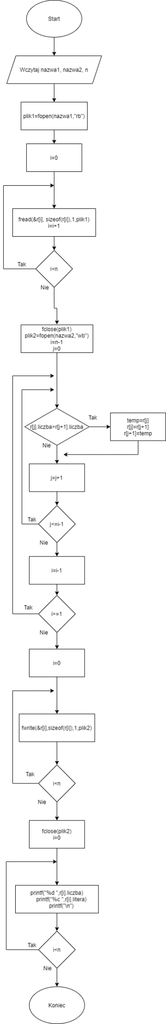

* 1. Kod źródłowy

#include <stdio.h>

#include <stdlib.h>

#include <string.h>

typedef struct pola {

int i;

char ch;

} pola;

bubble_sort(pola *tab, int n) {

int i, j;

pola *temp;

for(i=n-1;i>=1;i--)

for(j=0;j<=i-1;j++)

if(tab[j].i>tab[j+1].i) {

*temp=tab[j];

tab[j]=tab[j+1];

tab[j+1]=*temp;

}

}

pola *wczytaj(char *nazwa_pliku1, pola *tab, int *n) {

FILE* plik=fopen(nazwa_pliku1,"rb");

pola *temp;

if(!plik) {

printf("Nie znaleziono pliku do wczytania!");

exit(0);

}

int i;

while(fread(&temp, sizeof(tab), 1, plik)!='\0')

*n=*n+1;

rewind(plik);

tab=(pola*)malloc(*n*sizeof(tab));

for(i=0;i<*n;i++)

fread(tab+i, sizeof(tab), 1, plik);

fclose(plik);

return tab;

}

zapisz(char *nazwa_pliku, pola *tab, int n) {

FILE* plik=fopen(nazwa_pliku,"w");

if(!plik) {

printf("Nie udalo sie utworzyc pliku!");

exit(0);

}

int i;

for(i=0;i<n;i++)

fwrite(tab+i, sizeof(tab), 1, plik);

fclose(plik);

}

main() {

int i,n=0;

pola *tab;

char *nazwa_pliku1=(char*)calloc(50, sizeof(char*));

char *nazwa_pliku2=(char*)calloc(50, sizeof(char*));

printf("Podaj nazwe pliku do wczytania wartosci: ");

gets(nazwa_pliku1);

printf("Podaj nazwe pliku do zapisania wartosci: ");

gets(nazwa_pliku2);

tab=wczytaj(nazwa_pliku1, tab, &n);

bubble_sort(tab,n);

printf("\nPosortowane liczby:\nint\tchar\n");

for(i=0;i<n;i++)

printf("%d\t%c\n",tab[i].i,tab[i].ch);

zapisz(nazwa_pliku2, tab, n);

free(nazwa_pliku1);

free(nazwa_pliku2);

free(tab);

return 0;

}

* 1. Dane wejściowe

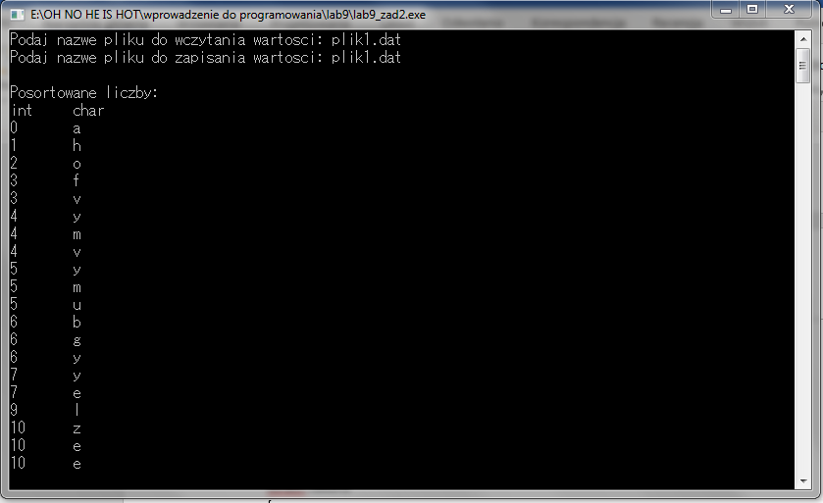

* 1. Dane wyjściowe

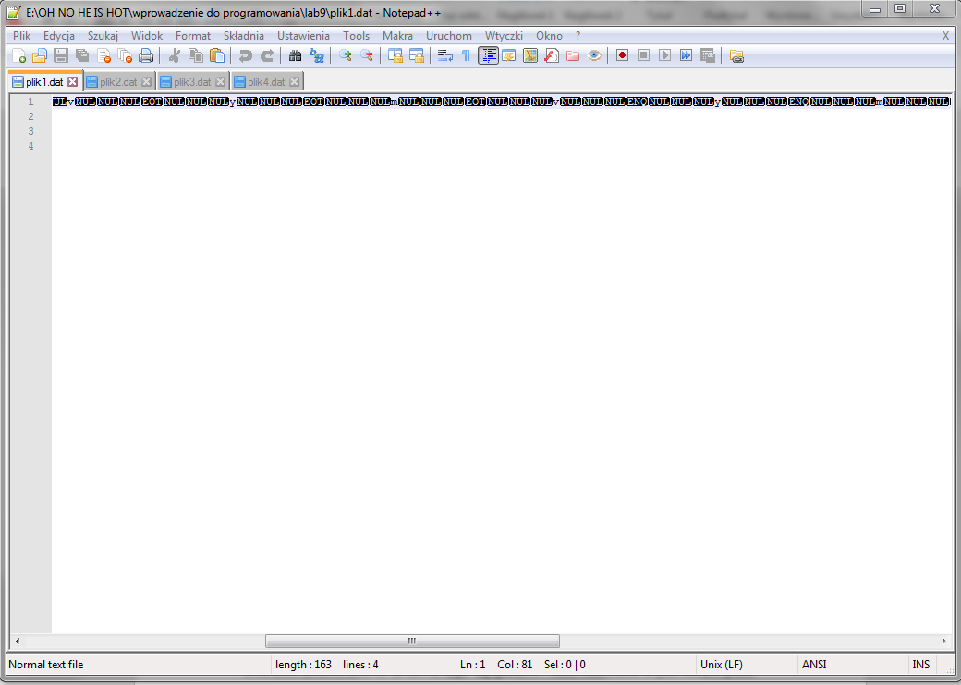

1. Wnioski

Złożoność obliczeniowa algorytmu:

O(n^2)=3+n+1+n^2+1+n+1+n=n^2+3n+6